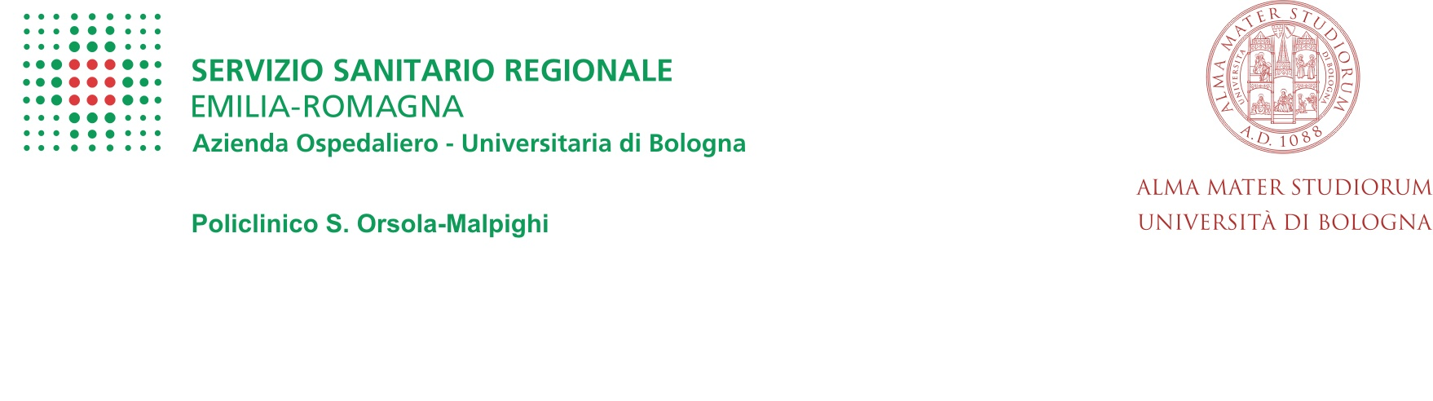
AVVISO PER L’ATTIVAZIONE DI PROCEDURA SELETTIVA
PER IL CONFERIMENTO DI INCARICO DIRIGENZIALE A PERSONALE DIRIGENTE MEDICO
In applicazione del regolamento aziendale su “Criteri e modalità per l’individuazione delle posizioni organizzative dirigenziali, il conferimento e la gestione dei relativi incarichi”, è attivata presso il

DIPARTIMENTO AD ATTIVITA’ INTEGRATA “DELLA DONNA, DEL BAMBINO E DELLE MALATTIE UROLOGICHE”
la procedura di selezione interna per il conferimento di incarico dirigenziale sulla posizione sotto indicata:
- Posizione dirigenziale di Responsabile di Programma di Unità Operativa equiparato ad incarico di Struttura Semplice “Disturbi dell’alimentazione in Eta’ Evolutiva” presso l’Unità Operativa Neuropsichiatria Infantile – Cordelli f.f. (specializzazione richiesta: neuropsichiatria infantile o equipollenti)
Per l’attribuzione dell’incarico in oggetto è richiesto il rapporto di lavoro esclusivo.

REQUISITI INDIVIDUALI
Il presente avviso è rivolto a tutti i dirigenti medici afferenti al Dipartimento sopraindicato, con rapporto di lavoro a tempo indeterminato, che risultano possedere alla data del 12.02.2019:
- un’anzianità di servizio pari o superiore ad anni cinque, prestato senza soluzione di continuità presso tutti gli enti del comparto del Servizio Sanitario Nazionale
- diploma di specializzazione corrispondente a quello richiesto per l’incarico
- per i requisiti specifici e professionali delle singole posizioni si rinvia alla scheda di descrizione.
Il presente avviso è, altresì, rivolto (per effetto dell’articolo 5, comma 2 del D.Lgs. n. 517/99) ai professori e ricercatori universitari a tempo indeterminato, in possesso del diploma di specializzazione richiesto, che erogano, presso il Dipartimento sopra indicato, attività assistenziale in virtù della convenzione vigente e che, alla data del 12.02.2019, risultano possedere un’anzianità di attività assistenziale pari o superiore ad anni cinque, senza soluzione di continuità, prestata in una struttura di disciplina corrispondente a quella richiesta per l’incarico, presso enti del comparto del Servizio Sanitario Nazionale.

PROCEDURE
Presso la Segreteria del Dipartimento ad Attività Integrata sopra indicato sono depositati:
- La scheda di descrizione relativa alla posizione oggetto del presente avviso;
- il modulo di domanda di partecipazione alla procedura selettiva indicata nel presente avviso;
- il modulo di autodichiarazione dell’avvenuta compilazione della dichiarazione di assenza conflitto di interessi
Ciascun dirigente medico, dipendente o universitario convenzionato, interessato a partecipare alla presente selezione, è invitato - nel periodo compreso tra 28.01.2019 e il 12.02.2019 (entro le ore 12.00) - a presentare allo Sportello Qualificato la domanda di partecipazione alla selezione, sul modulo predisposto, allegando alla stessa il curriculum formativo e professionale redatto in formato europeo.

SELEZIONE
La selezione - gestita da apposito Collegio Tecnico, - sarà condotta sulla base del curriculum formativo e professionale e di un colloquio.
Il Colloquio si terrà nell’ambito del Collegio Tecnico previsto in data 15.02.2019 – venerdì - alle ore 8.30 presso la Saletta al Pad. 7, 1° piano. I professionisti interessati verranno convocati tramite mail, nella casella di posta elettronica aziendale/UNIBO, con ricevuta di ritorno.

CONFERIMENTO DEGLI INCARICHI DIRIGENZIALI
Il conferimento dell’incarico avviene su disposizione del Direttore Generale, a seguito del ricevimento di proposta motivata da parte del Collegio Tecnico, previa valutazione sull’insussistenza di conflitto di interessi ai sensi della normativa vigente in materia di anticorruzione, come da successivo paragrafo 5.

La procedura non dà luogo ad alcuna graduatoria di merito.

NORMATIVA ANTICORRUZIONE
In applicazione degli articoli 6 e 13 del D.P.R. n. 62/2013 (Regolamento recante Codice di Comportamento dei Dipendenti Pubblici) e dell’art. 35 – bis del D.Lgs n. 165/2001, si fa presente che gli aspiranti sono tenuti a rendere le specifiche dichiarazioni presenti sul portale del Personale, attività che dovranno certificare di aver svolto nell’autodichiarazione da consegnare unitamente alla domanda di partecipazione alla procedura selettiva.

La mancata produzione del modulo e/o la rilevata sussistenza di conflitti di interesse o motivi di inconferibilità relativi all’attività correlata all’incarico dirigenziale in oggetto, precludono la possibilità di conferimento dell’incarico
Il Direttore del Servizio Unico Metropolitano
Amministrazione del personale (SUMAP)
Dr.ssa Mariapaola Gualdrini

Prot. n. 0011643 del 28.1.2019
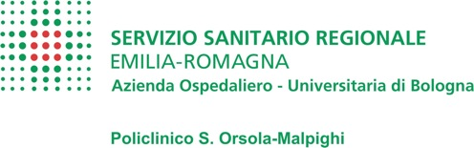

AUTODICHIARAZIONE SOSTITUTIVA
ai sensi Art. 47, D.P.R. 28 DICEMBRE 2000, n. 445

Il/la Sottoscritto /a _{Cognome} _{Nome}

nato /a prov. di il

residente a in

Avvalendosi della facoltà di autocertificazione prevista dall’art. 47 del D.P.R. 28 Dicembre 2000 n. 445 e consapevole delle sanzioni penali in caso di dichiarazioni non veritiere o produzione di atti falsi, richiamate dall’art. 76 del D.P.R. 445/2000,

DICHIARA

di aver reso o che renderà entro i termini di scadenza del bando la dichiarazione di assenza conflitto di interessi, disponibile in versione informatizzata sul portale del personale (https://portale-gru.progetto-sole.it/exec/)

,
(luogo) (data)
DICHIARANTE

(1)
_____________________________________

Allega Copia del documento di riconoscimento valido N. del
rilasciato dal

******************

(1) Inserire nome e cognome -

